CHUYÊN ĐỀ “NGÀY HỘI TRĂNG VÀNG - HỌC NGÀN ĐIỀU HAY”
Hòa chung không khí tưng bừng chào đón ngày Tết Trung thu, ngày Tết đặc biệt dành cho thiếu nhi trên cả nước. Thực hiện kế hoạch năm học, chương trình công tác Đội và phong trào Thiếu nhi năm học 2022-2023. Được sự nhất trí và chỉ đạo của Phòng GD&ĐT huyện Tiên Lãng, Ban thường vụ huyện Đoàn Tiên Lãng, chiều ngày 09/9/2022 (tức ngày 14/8 âm lịch) trường TH Cấp Tiến đã tổ chức thành công Chuyên đề Đội cấp huyện “Ngày hội trăng vàng - Học ngàn điều hay”, Vui Tết Trung thu cho học sinh năm 2022. Chuyên đề đã mang đến một không khí Tết Trung thu đầy ý nghĩa, tràn ngập niềm vui, tiếng cười và những trải nghiệm khó quên cho các em học sinh.
Mở đầu chuyên đề là màn múa lân vô cùng sôi động và hấp dẫn của các em tân sinh viên và các đội múa lân 4 lớp, lớp 5. Sự ra mắt của “Chú Cuội, Chị Hằng” đã mang lại tiếng cười sảng khoái với thông điệp thật ý nghĩa về “ATGT và 2K”. Tiếp đó là chương trình văn nghệ đặc sắc và đầy ấn tượng của các bạn nhỏ đến từ các lớp qua các tiết mục như: “Thùng thình thùng thình, Chiếc đèn ông sao, Em đi xem hội trăng tròn…” với sự thể hiện đầy tự tin, ngây thơ, nhí nhảnh của các bạn lớp 1, 2, 3.
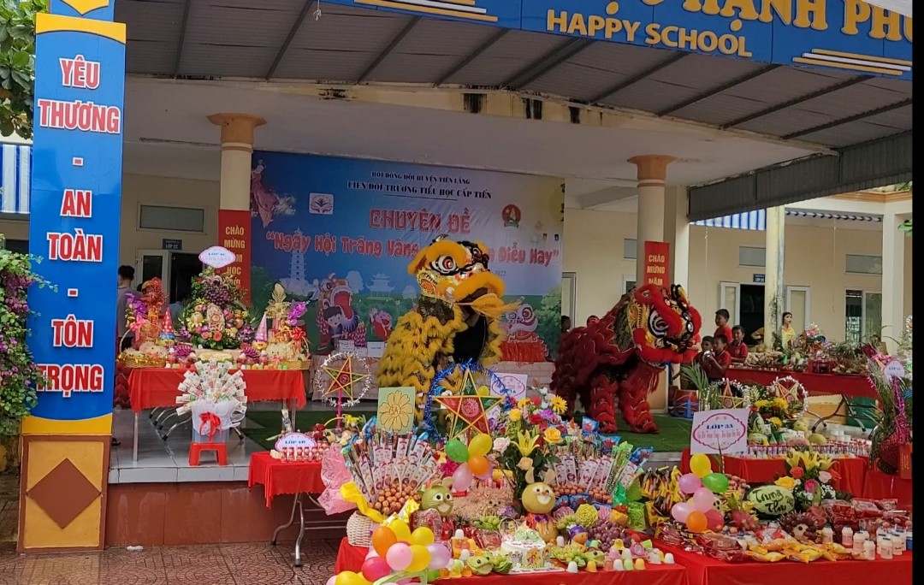
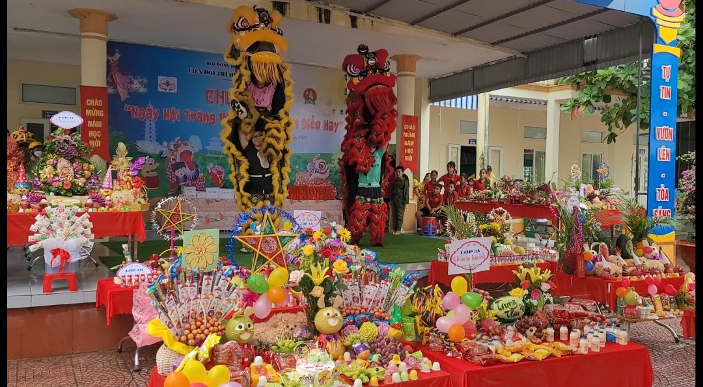

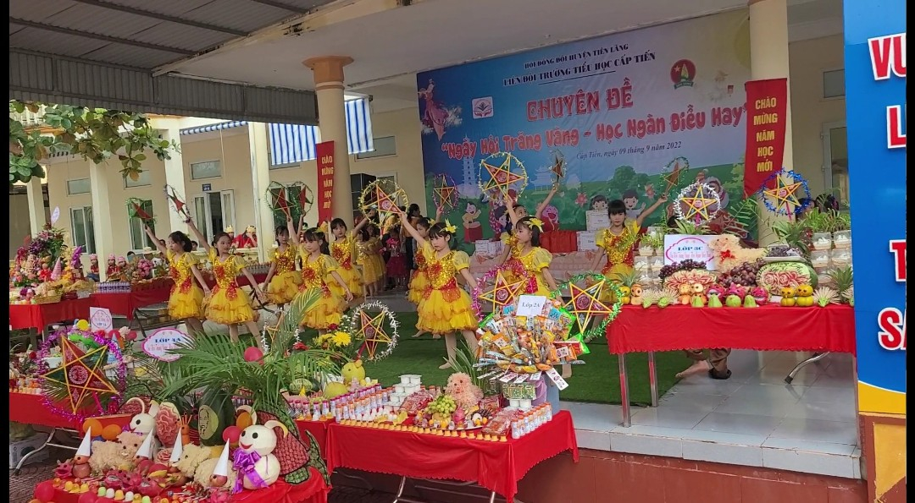
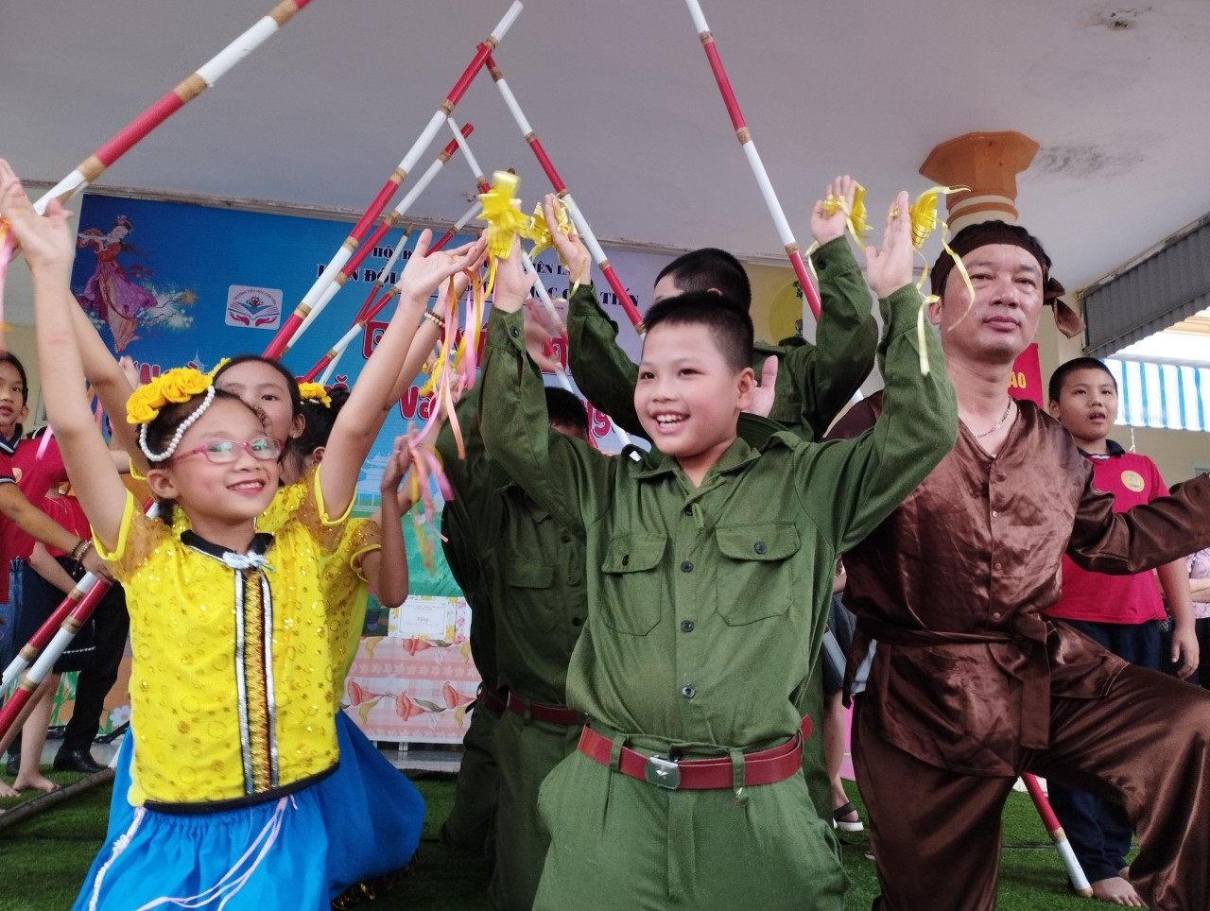
Màn múa sạp vui nhộn, đầy nghệ thuật và thắm tình đoàn kết của các em học sinh, các thầy cô giáo cùng các vị đại biểu.
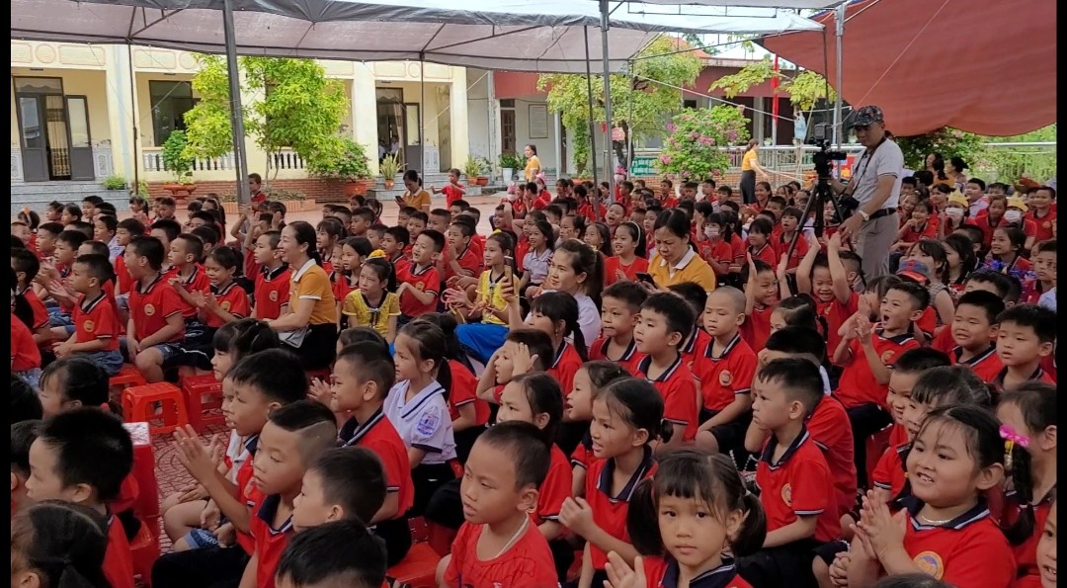
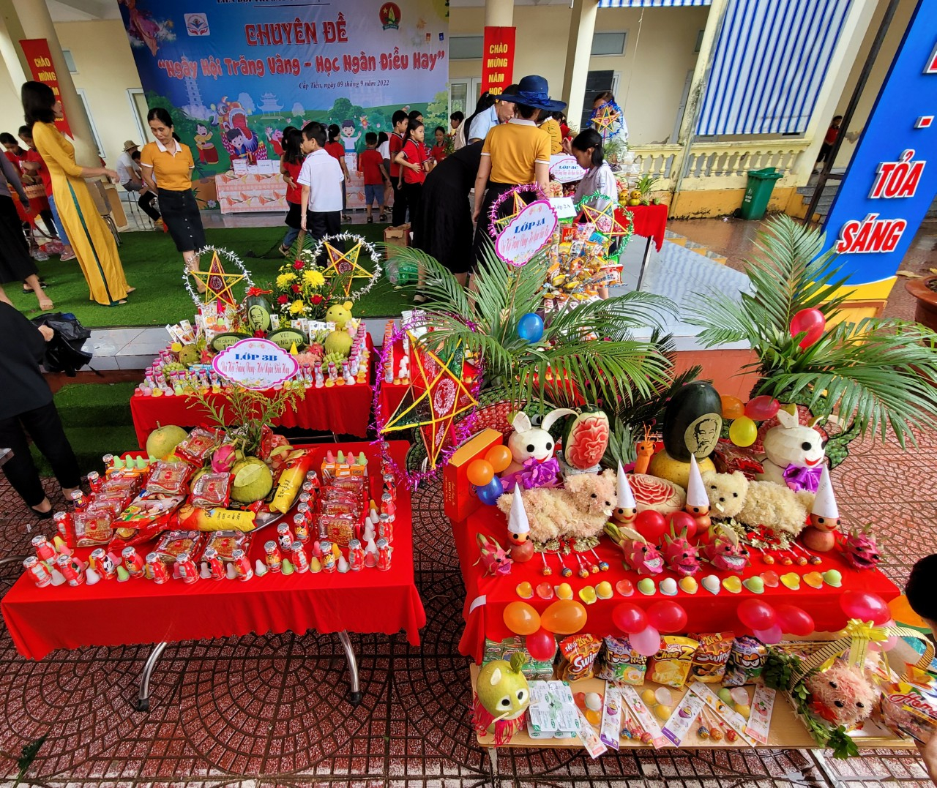
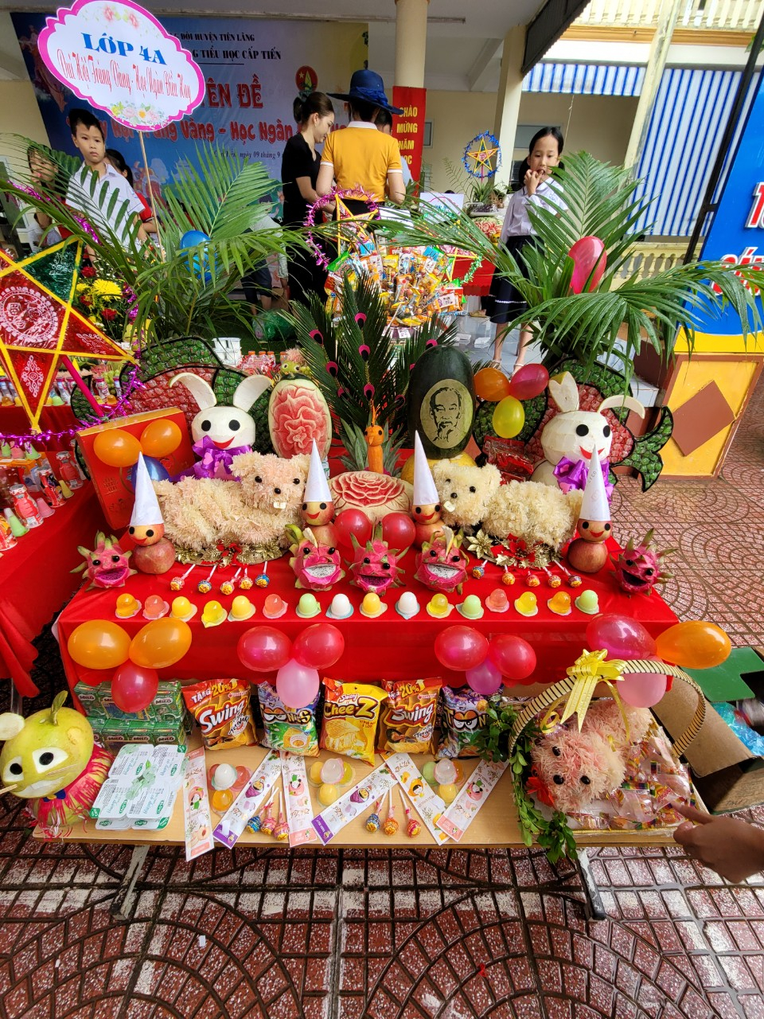
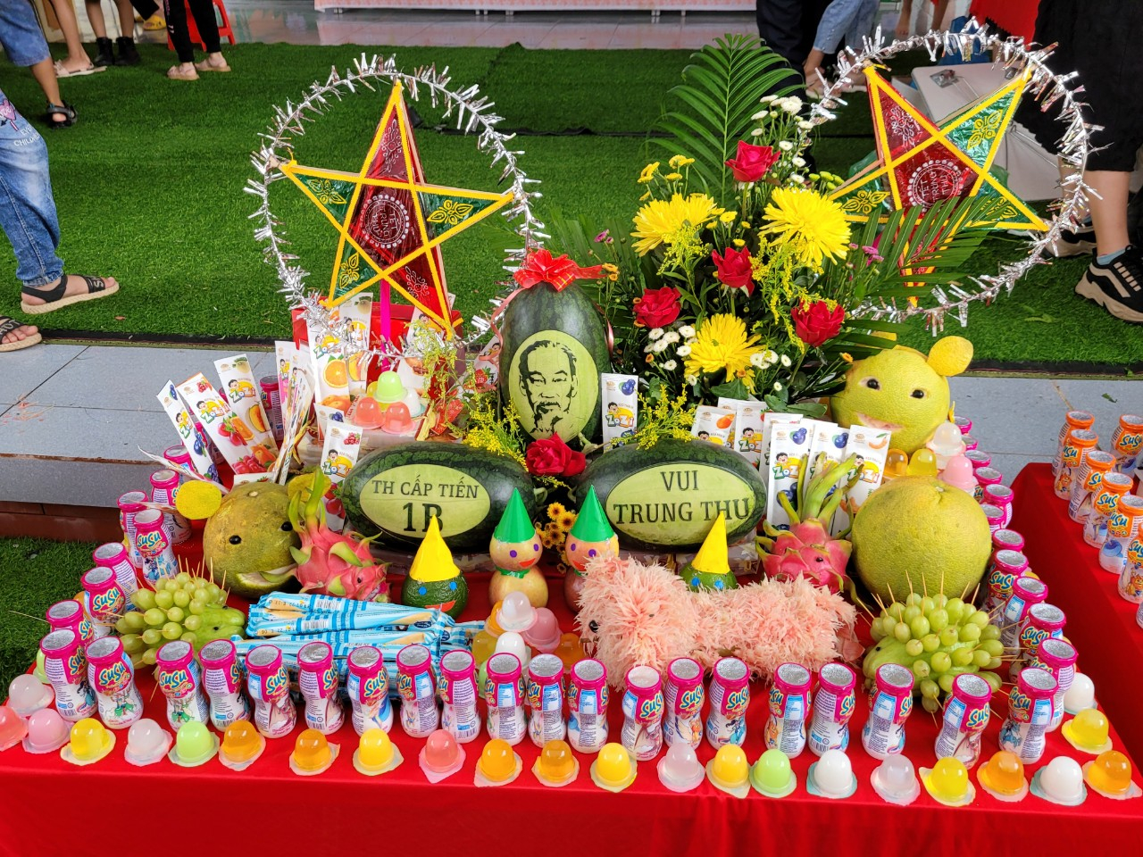
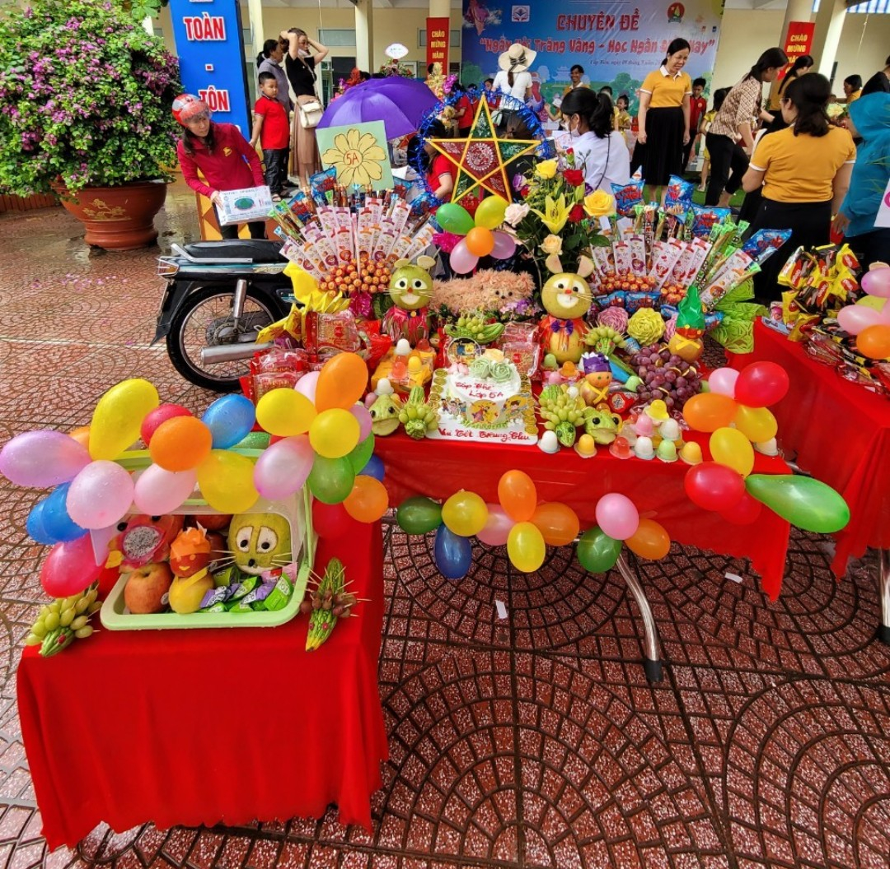
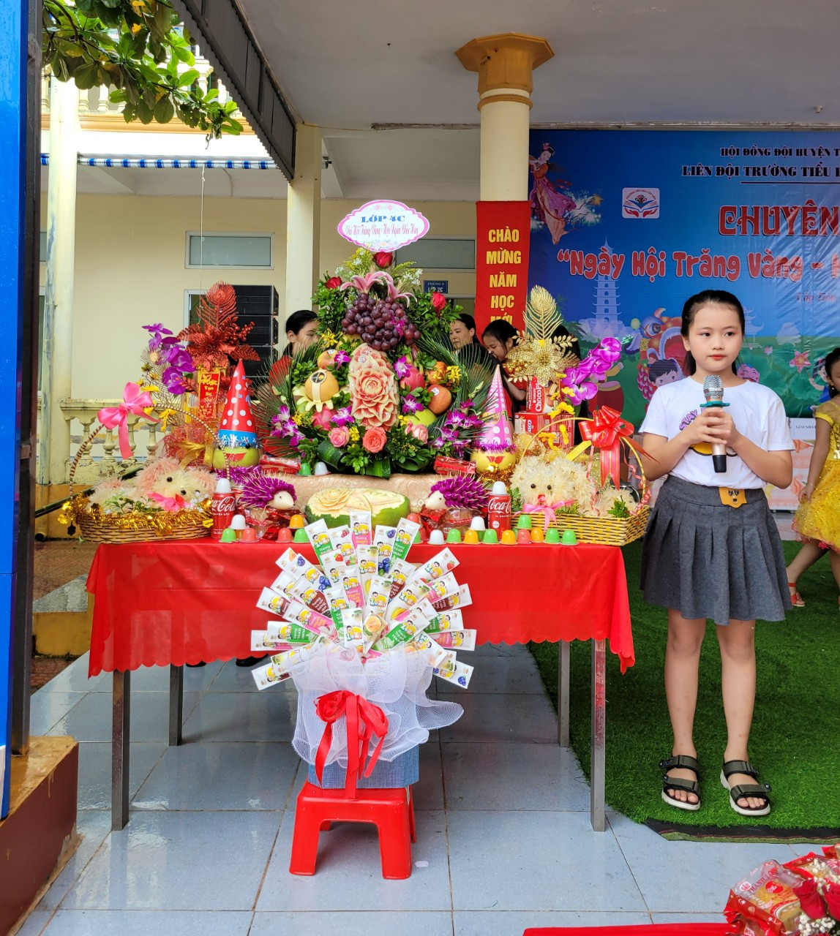
Bên cạnh đó, các em học sinh còn được tham gia giao lưu “Vui cùng chú Cuội - chị Hằng”, được nghe kể về truyền thuyết ngày Tết Trung thu, tham gia trả lời các câu hỏi về ngày Tết Trung thu của chú Cuội và chị Hằng.
Trong chương trình trải nghiệm, các nhóm lớp được tham gia phần thi “Bày mâm ngũ quả”, các bạn nhỏ hào hứng và khéo léo bày, sắp xếp các loại quả, cùng nhau thỏa sức sáng tạo, trang trí tạo nên mâm cỗ đủ sắc màu. Đặc biệt các em còn tham gia trải nghiệm trực tiếp làm các sản phẩm đặc trưng của ngày tết Trung thu, đó là mặ nạ, đèn lồng và bánh dẻo. Các sản phẩm các em làm ra được tặng cho các đội chơi và các bạn nhỏ có hoàn cảnh khó khăn cùng vui tết trung thu
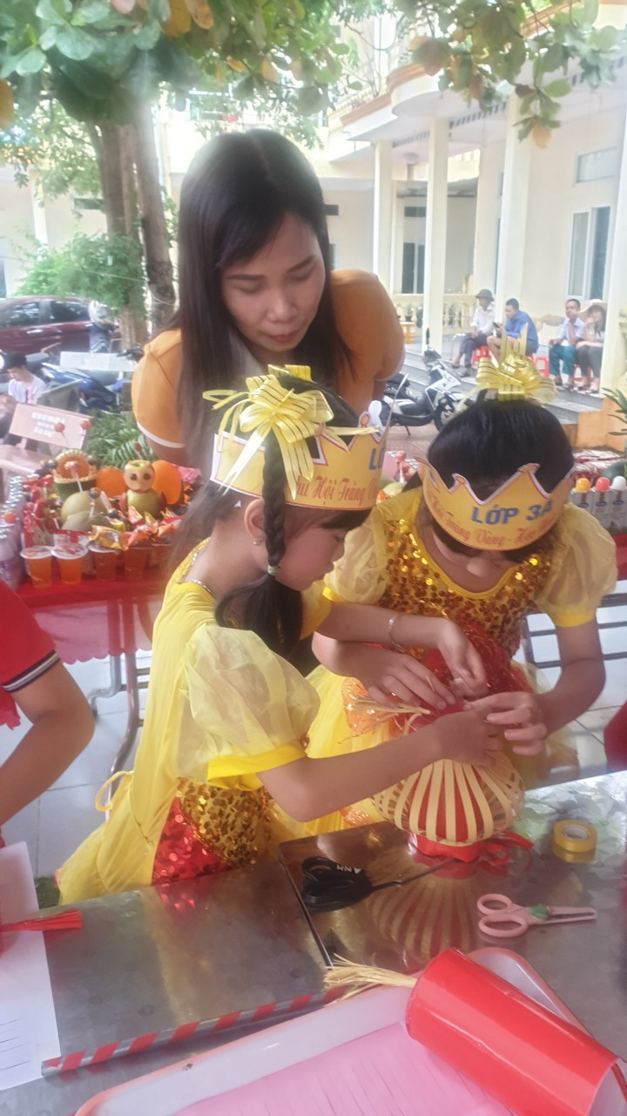
Nhân dịp Tết Trung thu năm 2022, Đảng ủy, HĐND, UBND huyện Tiên lãng; Thành đoàn Hải Phòng; Đảng ủy, HĐND, UBND xã Cấp Tiến; Hội CMHS nhà trường đã dành tặng những phần quà đặc biệt cho các cháu học sinh có hoàn cảnh khó khăn. Những phần quà ý nghĩa được trao tặng đã thể hiện sự quan tâm sâu sắc của cấp ủy Đảng, chính quyền dành cho các em nhỏ.
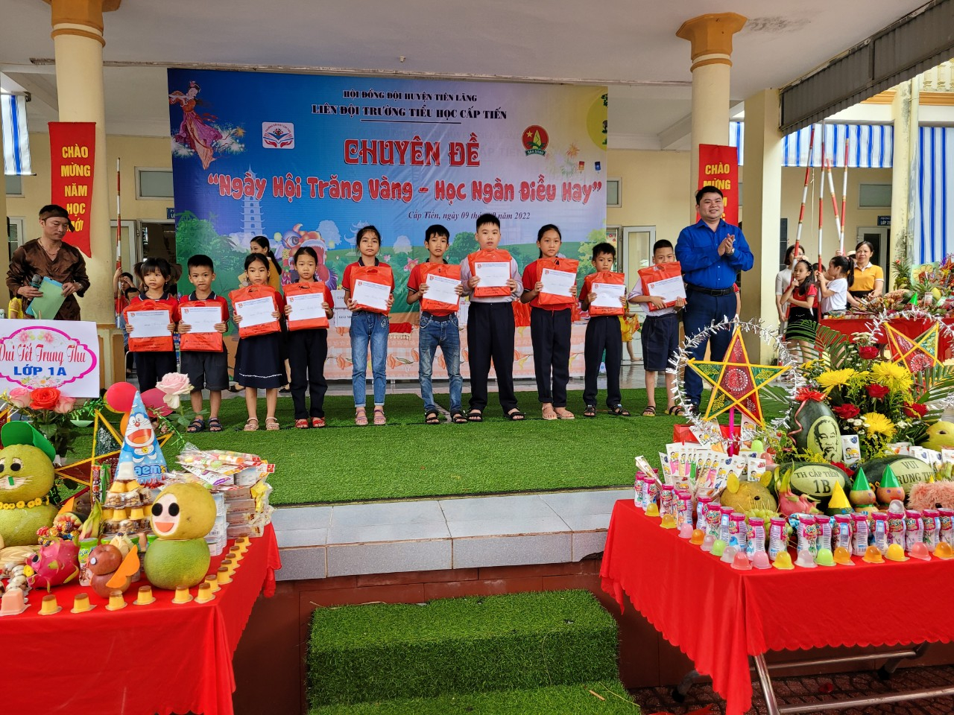
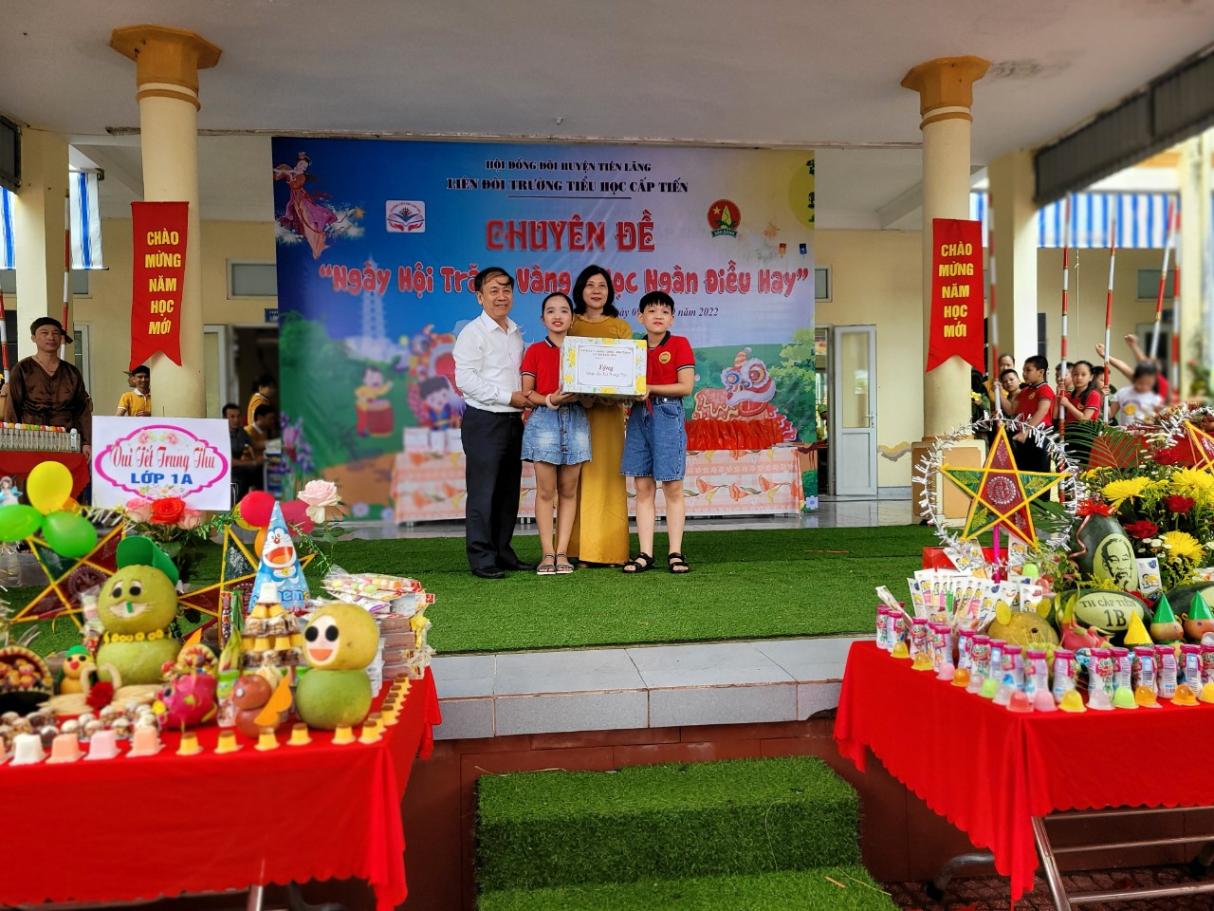
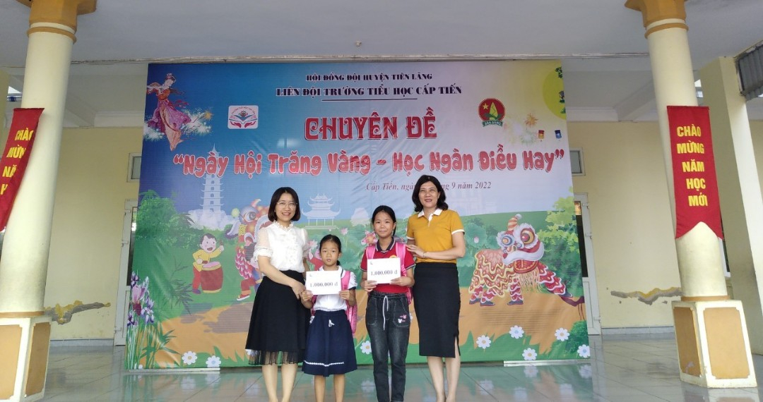
Những phần quà ý nghĩa được trao tặng cho các em học sinh có hoàn cảnh khó khăn
Chuyên đề kết thúc trong niềm vui tươi, phấn khởi của các em học sinh. Một buổi trải nghiệm đầy ý nghĩa và giá trị nhân văn sâu sắc.

